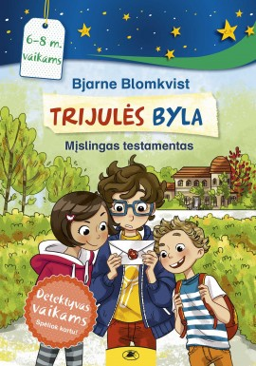
TRIJULĖS BYLA. MĮSLINGAS TESTAMENTAS/ KEISTAS ĮSILAUŽIMAS
Bjarne Blomkvist
DETEKTYVAS SU UŽDUOTIMIS 6–8 M. VAIKAMS!
Tai jau antrasis Bjarne Blomkvist detektyvas vaikams, išleistas lietuviškai. Karlas, Benas ir Semra turi padėti išnarplioti mįslę. Senoje viloje velionis ponas Fogelis paslėpė testamentą, skirtą antram paveldėtojui. Tačiau pono Fogelio dukterėčia dalintis nenori. Prasideda lenktynės su laiku. Ar ketveriukė suspės rasti antrąjį testamentą?
Knyga su daugybe paveikslėlių, galvosūkių ir žaidimų kviečia vaikus spręsti bylą kartu ir mokytis skaityti! O mokytis skaityti – sudėtingas darbas. Jis įveikiamas tik mažais žingsneliais. Ši knyga bus puiki pagalba. Skaitymą palengvins trumpos pastraipos, o perskaitytą tekstą padės suprasti gausūs paveikslėliai. Besimokančius skaityti vaikus pradžiugins šaunūs personažai.
Semra – 9 metų, sportiška, bėgioja, karstosi, važinėja riedlente. Karlas – 10 metų, Beno brolis, mėgsta detektyvus. Benas – 6 metų, technikos ekspertas, išmano viską, kas susiję su mechanika.
16 puslapių užduotėlių ir galvosūkių paskatins žiūrėti į skaitymą kaip į žaidimą. Ši knyga ne tik spalvinga, bet ir turi įtraukiantį, paslaptingą siužetą – mažieji skaitytojai kartu su herojais turi išnarplioti ne vieną detektyvinę mįslę. Taip iš pradedančiųjų skaitytojų išauga tikri skaitymo profesionalai!
3 pakopų skaitymo malonumas:
- Didelės raidės
- Trumpos pastraipos
- Paveikslėliai, padedantys suvokti tekstą pradedantiesiems skaitytojams

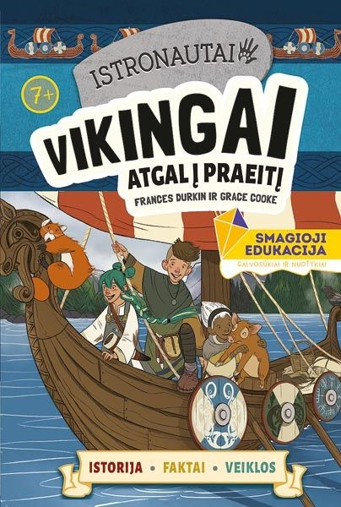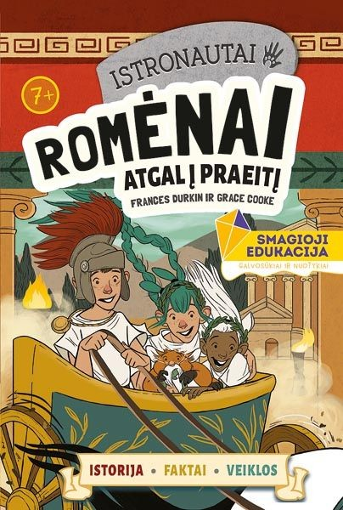

Istronautai. Vikingai: atgal į praeitį
France Durkin

Nukeliavusiems atgal į praeitį pas vikingus istronautams reikia tavo pagalbos, atskleidžiant praeities paslaptis. Kartu su jais rink miško gėrybes, mėgink perskaityti runų raštą, statyk didingus laidojimo laivus ir klausykis pasakojimų apie vikingų antpuolius. Nuostabus istorijos, faktų ir veiklų derinys, padedantis istronautams laiku grįžti namo gerti arbatos, yra puikus būdas prikelti istoriją naujam gyvenimui.

Istronautai. Romėnai: atgal į praeitį

Kai bebaimiai istronautai leidžiasi į didį romėnišką nuotykį, jie mažiausiai tikisi nukeliauti atgal į praeitį. O kai taip ir nutinka, skindamiesi sau kelią šioje senovės civilizacijoje ir stengdamiesi nepaleisti iš akių išdykusio katino Hero, jie gali pasikliauti tik tavo sugebėjimais spręsti galvosūkius, įveikti labirintą ir pažinti vietinius gyventojus! Tapk istorijos dalimi ir suteik naują gyvenimą senovės Romai šiame jaudinančiame istorijos, faktų ir veiklų derinyje.

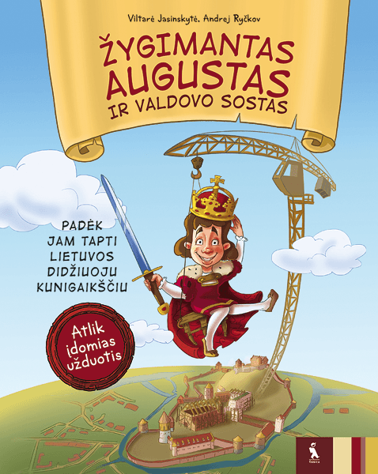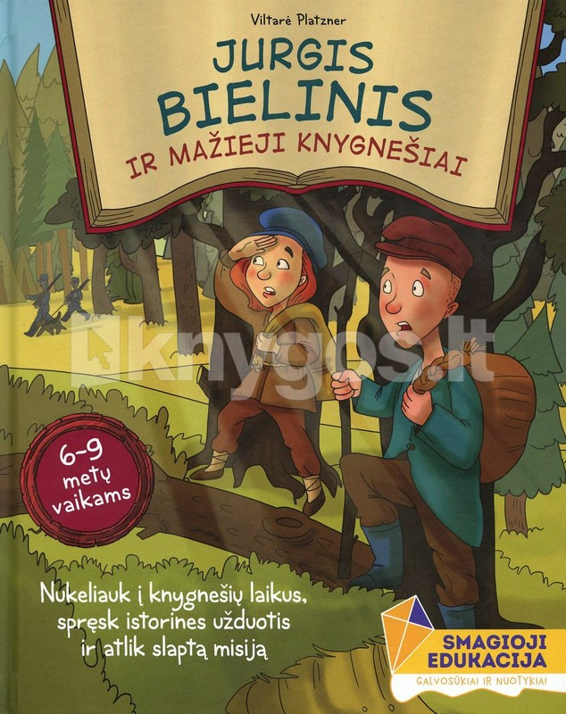

Žygimantas Augustas ir valdovo sostas
Viltarė Ryčkovienė, Andrej Ryčkov
Ar esate pasiruošę nepamirštamai išvykai į senosios Lietuvos širdį – į didžiojo kunigaikščio dvarą Vilniuje? Šioje knygoje susipažinsite su jaunuoju Renesanso epochos Lietuvos valdovu Žygimantu Augustu, jo tėvais ir daugeliu kitų dvaro gyventojų! Sužinosite kas yra kuchmistras, ką dvare veikė raikytojas, kur buvo saugomi ginklai ir surašinėjami dokumentai, o spręsdami įvairias užduotis padėsite būsimajam valdovui gauti kalaviją, apsiaustą ir kunigaikščio karūną. Kokiam svarbiam tikslui įgyvendinti jaunajam valdovui prireikė visų šių daiktų, sužinosite leidęsi į nuotykių ir atradimų kupiną kelionę.

Jurgis Bielinis ir mažieji knygnešiai
Viltarė Ryčkovienė
Knyga „Jurgis Bielinis ir mažieji knygnešiai“ – tai nuotykių kelionė laiko mašina, nukelsiančia vaikus į XIX amžių, kai Lietuva buvo okupuota Rusijos Imperijos, lietuviškos knygos uždraustos ir jas slapta pradėjo gabenti knygnešiai.
Keliaudami kartu su knygnešiais, vaikai supras ne tik kaip veikė knygnešių tinklas, kokiais būdais buvo gabenamos knygos, kaip jos buvo platinamos ir slepiamos, bet ir sužinos, kas buvo daraktoriai ir kam naudotas pūdas.
Pagrindinis veiksmas vyksta miškuose, senose trobose ir bažnyčiose. Būtent šios vietos buvo labiausiai susijusios su knygnešių kasdienybe.
Pagrindiniu veikėju šioje knygoje tampa Jurgis Bielinis – knygnešys, sukūręs lietuviškos spaudos nelegalaus platinimo tinklą.
Ši nuotaikinga knyga skirta 6–9 metų vaikams ir kviečia supažindinti su Lietuvos istorija ir jos herojais: Jurgiu Bieliniu, Motiejumi Valančiumi ir Gabriele Petkevičaite-Bite.
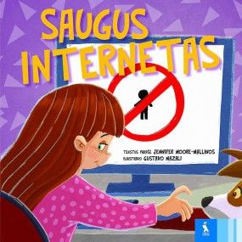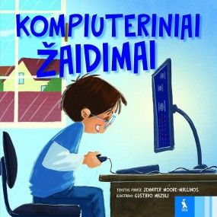
Saugus internetas
Jennifer Moore-Malinos
Kompiuteris yra puiku! Juo galima atlikti daug nuostabių dalykų – ne tik surasti reikalingos informacijos, bet ir pabendrauti su nepažįstamais žmonėmis. Vis dėlto čia, kaip visada gyvenime, galioja tam tikros taisyklės, kurių visi, ypač vaikai, privalo laikytis. Pagrindinė istorijos veikėja manė, kad tai tik laiko švaistymas ir bendrauti su nepažįstamais žmonėmis internetu – nieko baisaus. Ji jautėsi saugi ir užtikrinta sėdėdama kitoje ekrano pusėje, savo namuose, todėl nė pati nesuvokdama atskleidė daugiau informacijos apie save, nei derėjo.
Kai vieną dieną per futbolo rungtynes mokykloje ji išgirdo nepažįstamojo balsą, šaukiantį jos vardą, iš karto suprato, kad kažkas negerai. Taip ir sužinojo, kad taisyklių laužyti nevalia, o svarbiausia – užtikrinti savo saugumą!
Kompiuteriniai žaidimai
Gyvename technologijų pasaulyje, vaikus nuo mažų dienų supa įvairiausi elektroniniai prietaisai. Tačiau bėda ne šių prietaisų naudojimas. Bėda yra piktnaudžiavimas jais.
Pagrindinis šios istorijos veikėjas Railandas Volisas labai mėgsta žaisti kompiuterinius žaidimus. Apsėstas noro laimėti, Railandas tampa kompiuterinių žaidimų vampyrų auka. Ar vampyrai užvaldys Railando gyvenimą? Ar jis pamirš visus iki tol jam rūpėjusius dalykus, t. y. mokyklą, šeimą ir draugus? Ar vis dėlto jis ras būdą atsikratyti šių baisių padarų?

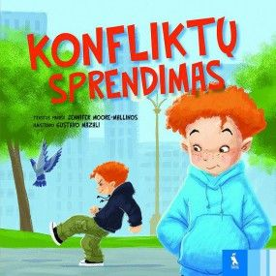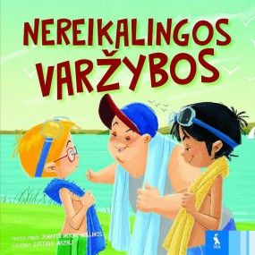

Konfliktų sprendimas
Jennifer Moore-Malinos
Mikas ir Zakaris yra dvyniai ir geriausi draugai, bet jų asmenybės visiškai skirtingos. Mikas ramus, su visais sutaria ir vengia konfliktų, o Zakaris labai išdykęs, dažnai įsivelia į konfliktus ir dar dažniau sukelia įvairių problemų. Zakariui turi nutikti kai kas labai blogo, kad jis pagaliau suprastų, jog kelti konfliktus visai nėra smagus užsiėmimas. Priešingai, konfliktai turi neigiamų ir neatitaisomų pasekmių, o konfliktinę situaciją gali būti sunku suvaldyti.
Įtraukiantis pasakojimas apie brolio neklaužados nuotykį ir sukeltą konfliktą atskleidžia, kaip svarbu vaikams turėti įgūdžių spręsti konfliktus, ir kaip elgtis, kai ginčai ir nesutarimai tampa nebevaldomi.

Nereikalingos varžybos
Vaikai mėgsta varžytis, kas greičiau nubėgs, kas ilgiau išbus nekvėpavęs arba net kas atsikels vėliau. Jie mėgsta konkuruoti tarpusavyje. Šios knygelės tikslas yra padėti vaikams suprasti, kad kai kurių iššūkių priėmimas ir varžymasis gali būti pavojingas ir blogai baigtis.
Pamokanti istorija apie draugų Džošo ir Semo varžybas padės vaikams atskirti nutrūktgalviškus iššūkius nuo saugių, taip pat suprasti, kad pasakyti „ne“ irgi yra normalu, ypač kai kalbame apie saugumą!

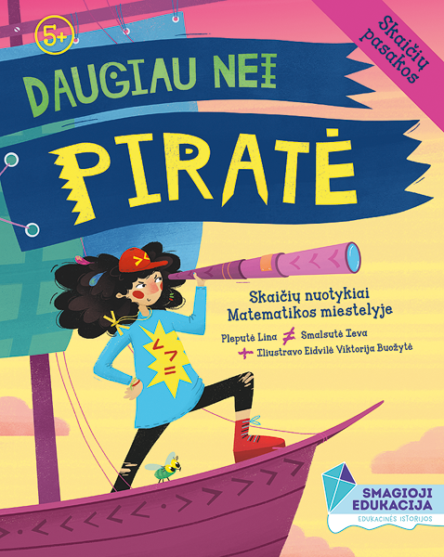

Daugiau nei piratė. Skaičių pasakos
Ieva Kilienė, Lina Matiukaitė
Serijos „Skaičių pasakos“ knyga, kurioje autorės Smalsutė Ieva ir Pleputė Lina griauna stereotipus ir kviečia visus vaikus įdomiai pasimokyti matematikos.

Kai į Matematikos miestelį atplaukia laivas – lauk nuotykio!

- Nuotaikinga istorija apie vienišą, draugų ieškančią piratę, kuri sujaukė įprastą skaičių gyvenimą.
- Ar skaičiukai išmoks priimti kitokią nei jie patys?
- Ar sugebės susidraugauti?
- Ir ar tikrai devyni miestelėnai daugiau už vieną piratę?

Ši knyga apie draugystę ir pakvaišusias linksmybes nepastebimai moko vaiką matematikos. Vaikas išmoksta palyginti objektus pagal tai, kiek jie užima vietos, juos poruoja ir, galiausiai, pradeda skaičiuoti ir palyginti skaičius.

Pasiruoškite juoktis – juk mokytis smagu!

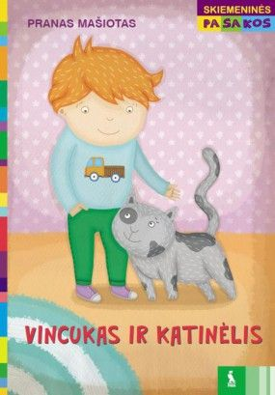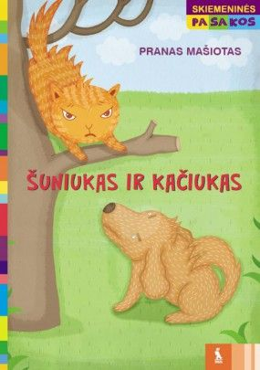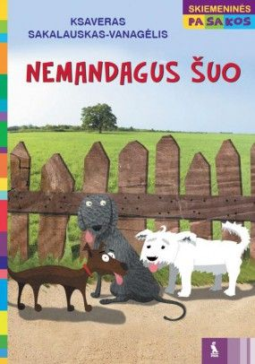

Skiemeninės pasakos. Vincukas ir katinėlis
Pranas Mašiotas
Serijos SKIEMENINĖS PASAKOS leidiniai skirti vaikams, kurie jau pažįsta raides ir pradeda mokytis skaityti. Žodžiai parašyti didžiosiomis raidėmis ir suskirstyti skiemenimis. Todėl vaikas lengvai gebės perskaityti tekstą pats.
Pasakos VINCUKAS IR KATINĖLIS tekstas žaismingas ir nuotaikingas. Spalvingos ir patrauklios iliustracijos įtrauks vaikus ir skatins juos skaityti.

Skiemeninės pasakos. Šuniukas ir kačiukas
Pranas Mašiotas
Pasakos ŠUNIUKAS IR KAČIUKAS tekstas žaismingas ir nuotaikingas. Spalvingos ir patrauklios iliustracijos įtrauks vaikus ir skatins juos skaityti.

Skiemeninės pasakos. Nemandagus šuo
Ksaveras Sakalauskas-Vanagėlis
Pasakos NEMANDAGUS ŠUO tekstas žaismingas ir nuotaikingas. Spalvingos ir patrauklios iliustracijos įtrauks vaikus ir skatins juos skaityti.

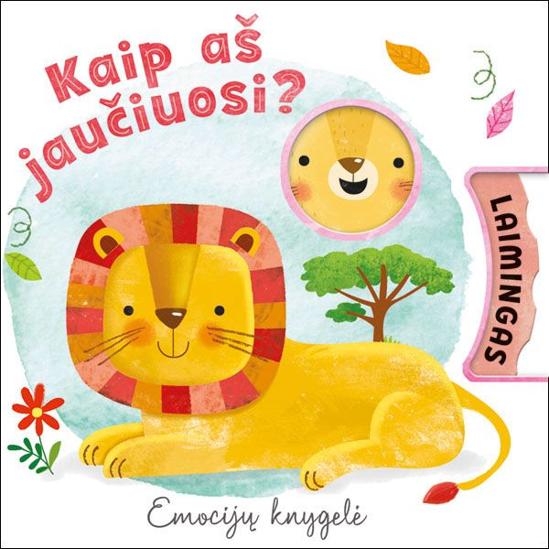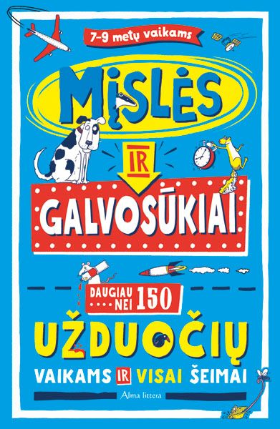

Kaip aš jaučiuosi? Emocijų knygelė

Kaip aš jaučiuosi? Laimingas, mylimas, išsigandęs, piktas, o gal liūdnas? Vartykite knygelę, sukite ratą ir padėkite savo mažiesiems suprasti ir įvardyti emocijas.

Mįslės ir galvosūkiai 7-9 metų vaikams

Amanda Learmonth
Knygelė „Mįslės ir galvosūkiai“ pilna išradingiausių galvosūkių ir painių mįslių. Jie tikrai privers jus pasukti galvą. Pamankštinkite smegenis, kad įmintumėte net pačias klastingiausias mįsles:
Kas turi dvi galvas, vieną uodegą ir keturias kojas?
Kur yra upės, bet nė lašelio vandens, gatvės, bet nė vieno automobilio, miestai, bet nė vieno žmogaus?
Ką gali laikyti kairėje rankoje, bet niekada neturėsi dešinėje?
Sportas naudingas kūnui, o nuolat sprendžiami galvosūkiai — gera mankšta jūsų smegenims, kad visada išliktumėte aštraus proto. Be to, puikiai jausitės patys teisingai išsprendę galvosūkį.
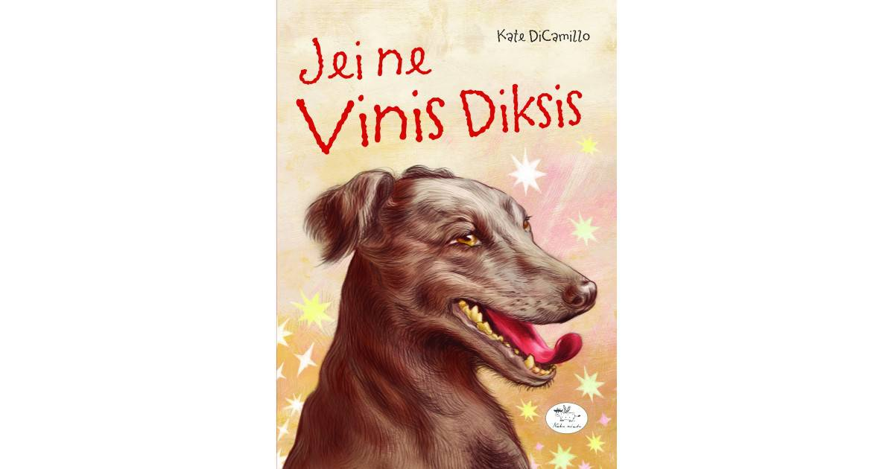

JEI NE VINIS DIKSIS
Kate DiCamillo

Mano vardas Indija Opala Buloni ir praėjusią vasarą mano tėtis, pamokslininkas, nusiuntė mane į krautuvę nupirkti makaronų su sūriu, baltųjų ryžių ir poros pomidorų, o aš grįžau su šuniu.
Jei ne Vinis Diksis, ta vasara galėjo būti liūdna ir niūri, bet iš tiesų buvo pilna gerų dalykų. Aną vasarą daug galvojau apie mamą, ir tos mintys nedžiugino. Jei ne Vinis Diksis, turbūt būčiau jautusis vieniša. O dabar ne tik turėjau kuo rūpintis, bet ir susiradau naujų draugų. Su Viniu Diksiu viskas paprasčiau. Vien į jį žiūrint norisi šypsotis.
Jei ne Vinis Diksis, turbūt ir šios istorijos nebūtų.
Turbūt pamiršau paminėti, kad Vinis Diksis – tai šuo. Pats geriausias iš šunų.

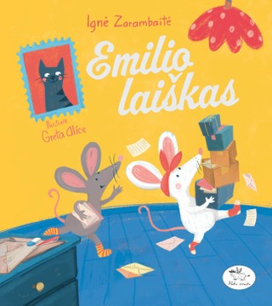

Ignė Zarambaitė

Emilio laiškas –

ši knyga dalyvauja akcijoje „Metų knygos rinkimai 2020 “ ir yra geriausiųjų vaikams skirtų knygų penketuke!

Vieno mažo miestelio paštas veikia geriau nei visi kiti. Jame nedingsta siuntiniai, o laiškai visuomet laiku pasiekia adresatus. Jei kas pasakytų, kad tas paštas stebuklingas, būtų beveik teisus. Čia darbuojasi slapti paštininkai – Berta Ilgauodegė ir Liudvikas Šlaputis. Kasnakt jie išlenda iš savo urvelio ir kimba į darbus: rūšiuoja laiškus, dėlioja juos į tvarkingas krūveles, užklijuoja atplyšusius vokus...
Pala, sakysit, o kodėl jie dirba tik naktį ir gyvena urve?
Paštininkai Berta ir Liudvikas yra... pelės! Ir netgi labai smalsios pelės – kartais nesusituri, ima ir perskaito vieną kitą laišką. Taip sužino, kad Emilis jaučiasi vienišas, jau ne pirmus metus rašo Kalėdų Seneliui prašydamas draugo. Kalėdų Senelis tokio didelio noro išpildyti negali, tad peliukai nusprendžia patys padėti berniukui.
Juk visiems reikia draugų. Ne tik prieš Kalėdas!
Emilis labiau už viską nori draugo, kuris visada būtų šalia – kasmet siunčia laišką į Šiaurę prašydamas būtent tokios dovanos. Deja, net Kalėdų Senelis negali išpildyti jo troškimo. Kai slaptos pašto darbuotojos – pelės Berta ir Liudvikas – perskaito laišką, nusprendžia pagelbėti berniukui. Bet iki švenčių liko visai nedaug laiko...

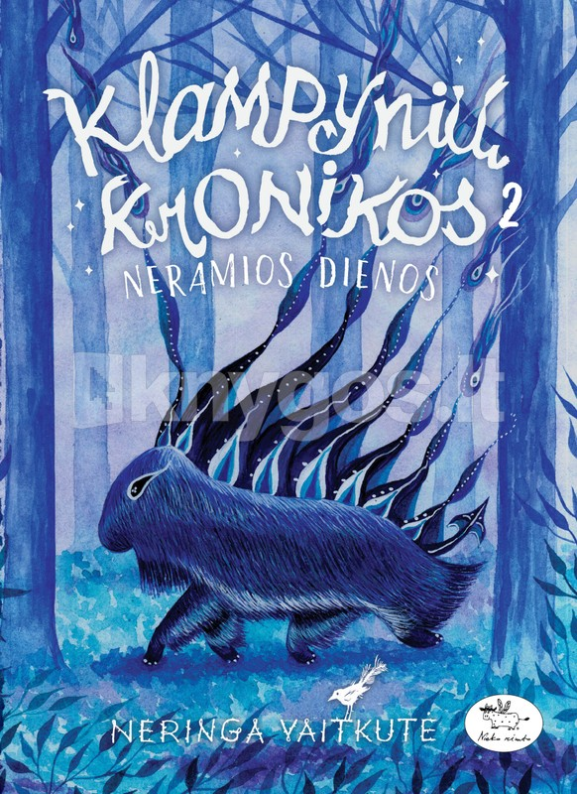

Klampynių kronikos 2. Neramios dienos

Neringa Vaitkutė

ši knyga dalyvauja akcijoje „Metų knygos rinkimai 2020 “ ir yra geriausiųjų vaikams skirtų knygų penketuke!

Mažosiose Klampynėse vyksta paslaptingi ir baugūs dalykai, o mūsų trijulė sukasi pačiame siautulio viduryje. Tiesą sakant, dažniausiai tie kraupūs įvykiai prasideda nuo nekalto „žiauriai nuobodu, ką čia nuveikus?" ir visada baigiasi nenuspėjamai.

1-oji knyga

